BEKK Európai földrajza vetélkedő 2025.

1. **Nevezze meg az alábbi számokkal jelölt, ENSZ által elismert független országokat a lenti térképvázlat segítségével!**

8.számú ország neve:……………….

14. számú ország neve:……………….

18.számú ország neve:……………….

12.számú ország neve:…………………

38. számú ország neve:…………………

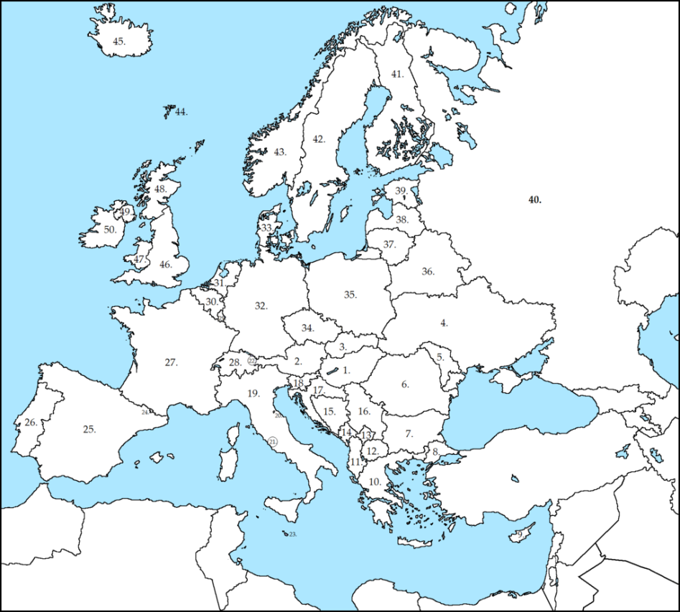max. 5 pont szerezhető……………………………

**2) Párosítsák össze a városokat és a híres látnivalókat!**

a)Helsinki

1) Béke Nobel-díj átadási helyszín

b) Stockholm

2)Területén számtalan hévízforrás található

c)Koppenhága

3) A világ egyik leginkább kerékpárbarát városa

d) Oslo

4) 14 szigetre épült, melyet 53 híd köt össze

e) Reykjavík

5) Szentpétervár mintájára építették belvárosát

max. 5 pont szerezhető ……………………………………..

**3) Egészítse ki a szöveget!**

Andorra a …………… hegységben fekszik, átlagos tengerszint feletti magassága……………… méter. A legjelentősebb folyó a …………… , illetve annak két ága. A hivatalos nyelv a ……………, a domináns vallás a …………….

Elemenként 1 pont max. 5 pont szerezhető ……….

**4) Húzza alá a kakukktojást, majd döntését indokolja!**

1. Bilbao,Zaragoza, Braga,Cordoba

indok: ………………………………………………………………...

1. Katalónia,Aragónia, Algarve Andalúzia

indok: ………………………………………………………………….

1. Santander, San Sebastián, Almería, Salamanca, Vigo

indok: …………………………………………………………………...

max. 6 pont szerezhető …………..

**5) Rakja sorrendbe az alábbi városokat lakosságszámuk alapján! Kezdje a legkisebbel!**

a:Szeged, b:Eger, c:Érd, d:Nyíregyháza, e:Miskolc f:Szolnok

Sorrend:

………………………………….. Helyes sorrendért 6 pont szerezhető………..

**6) Mely városokhoz vagy országokhoz köthetők az alábbi híres személyek?**

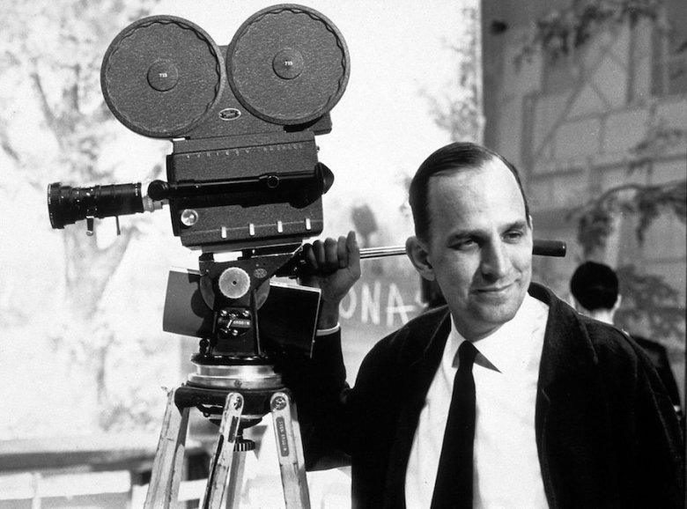

Itt született Ingmar Bergman, a világhírű svéd filmrenező, akiről Woody Allen amerika rendező a következőt álította: „Valószínűleg a legnagyobb filmrendező a filmkamera feltalálása óta”.

Városnév: ………………………

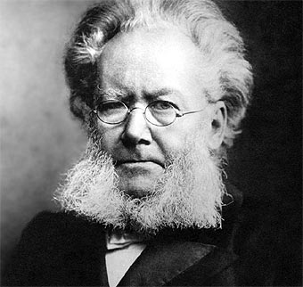

Itt hunyt el Henrik Johan Ibsen, világhírű drámaíró, a „modern dráma atyja”.

Városnév: : ………………

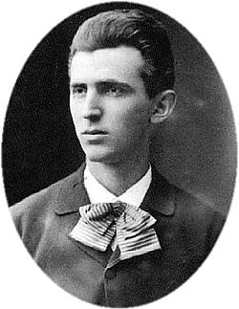

Melyik híres tudóst ábrázolja a fönti kép? Melyik mai országban született?

Személynév:……………………

Országnév: : ………………………

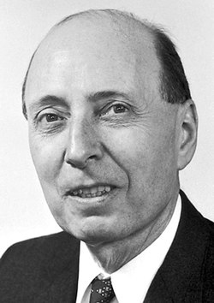

Melyik híres tudóst ábrázolja a fönti kép? Melyik városban született?

Személynév:………………..

Városnév: ………………………

Max. 6 pont szerezhető ………….

**7) Mely európai városok zászlói láthatók a képeken!**



Város neve:…………………..............



Város neve:……………………….



Város neve:……………………….



Város neve:………

Városonként 1 pont max.4 pont szerezhető ……………….

**8) Nevezze meg a képeken látható városokat!**

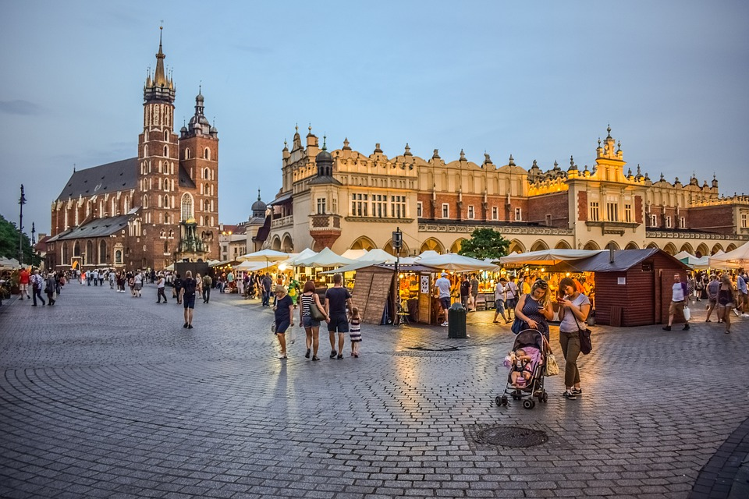

Város neve:………………………………………..

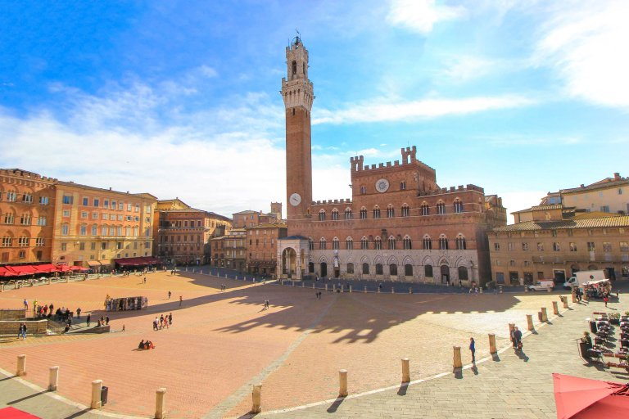

Város neve:…………………………………………………………

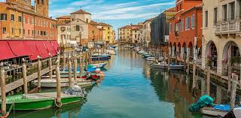

Város neve:……………………………..

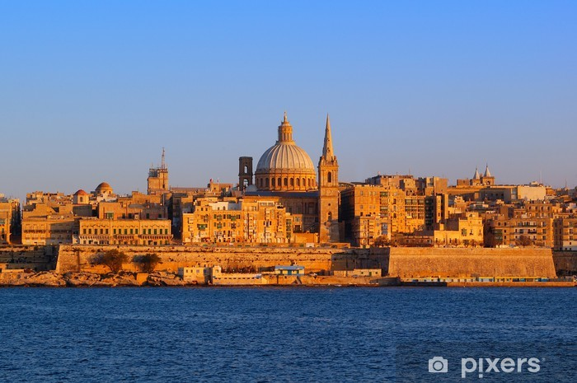

Város neve:…………………………..

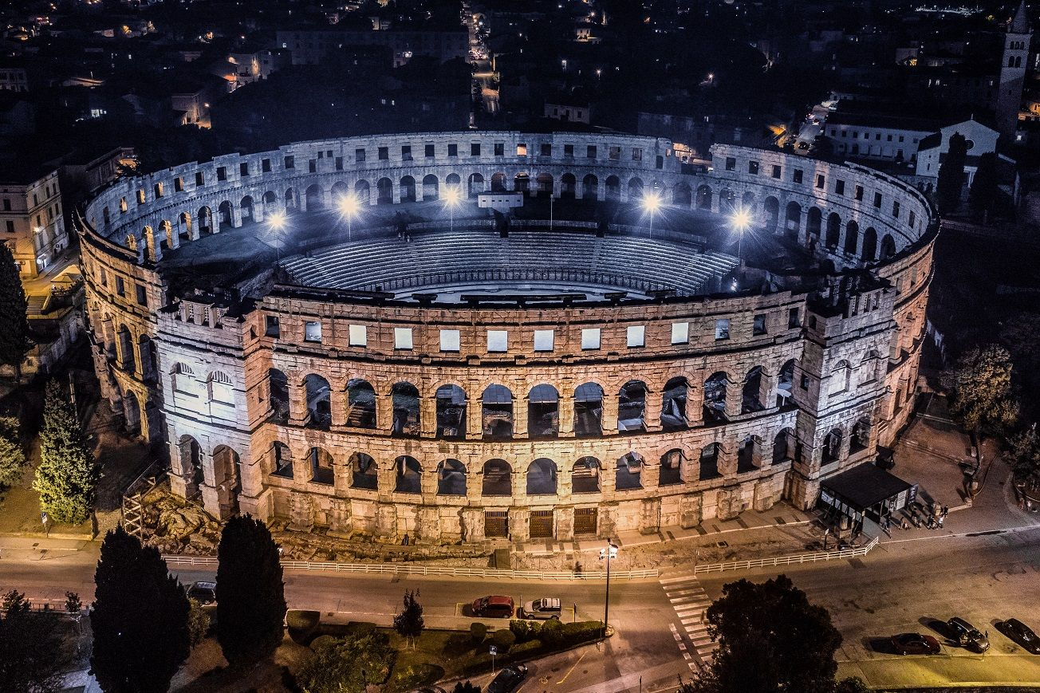

Város neve:…………………………..

Városonként 1 pont max. 5 pont szerezhető ……….

**9) Találja ki melyik európai várost jelöli a leírás!**

a) A városban öt híd ível át a Duna felett. A város hagyományos magyar koronázó város volt a török hódoltságtól kezdődően:……………………

b) Az első európai egyetem (1088) székhelye, melynek ma 90 000 hallgatója van:……………….

c) A várost az alkimisták és az aranycsinálók tevékenységét ösztönző II. Rudolf német-római császár uralkodása alatt nevezték el „aranynak”:…………………….

Városonként 1 pont max. 3 pont szerezhető ……….

**10) Nevezze meg hogy mely európai városokat jelölik a hónapokra lebontott éghajlati adatok?**

|  |  |  |  |  |  |  |  |  |  |  |  |  |  |
| --- | --- | --- | --- | --- | --- | --- | --- | --- | --- | --- | --- | --- | --- |
| 1. **A város neve:…………………………………..** | | | | | | | | | | | | | |
| **Hónap** | [**Jan.**](https://hu.wikipedia.org/wiki/Janu%C3%A1r) | [**Feb.**](https://hu.wikipedia.org/wiki/Febru%C3%A1r) | [**Már.**](https://hu.wikipedia.org/wiki/M%C3%A1rcius) | [**Ápr.**](https://hu.wikipedia.org/wiki/%C3%81prilis) | [**Máj.**](https://hu.wikipedia.org/wiki/M%C3%A1jus) | [**Jún.**](https://hu.wikipedia.org/wiki/J%C3%BAnius) | [**Júl.**](https://hu.wikipedia.org/wiki/J%C3%BAlius) | [**Aug.**](https://hu.wikipedia.org/wiki/Augusztus) | [**Szep.**](https://hu.wikipedia.org/wiki/Szeptember) | [**Okt.**](https://hu.wikipedia.org/wiki/Okt%C3%B3ber) | [**Nov.**](https://hu.wikipedia.org/wiki/November) | [**Dec.**](https://hu.wikipedia.org/wiki/December) | **Év** |
| **Átlagos max. hőmérséklet (°C)** | **9,7** | **12,0** | **15,7** | **17,5** | **21,4** | **26,9** | **31,2** | **30,7** | **26,0** | **19,0** | **13,4** | **10,1** | **19,5** |
| **Átlaghőmérséklet (°C)** | **6,2** | **7,9** | **10,7** | **12,4** | **16,1** | **21,0** | **24,8** | **24,5** | **20,5** | **14,6** | **9,7** | **7,0** | **14,7** |
| **Átlagos min. hőmérséklet (°C)** | **2,6** | **3,7** | **5,6** | **7,2** | **10,7** | **15,1** | **18,4** | **18,2** | **15,0** | **10,2** | **6,0** | **3,8** | **9,7** |
| **Átl. csapadékmennyiség (mm)** | **37** | **35** | **26** | **47** | **52** | **25** | **15** | **10** | **28** | **49** | **56** | **56** | **436** |
| **Havi napsütéses órák száma** | **148** | **157** | **214** | **231** | **272** | **310** | **359** | **335** | **261** | **198** | **157** | **124** | **2766** |

|  |  |  |  |  |  |  |  |  |  |  |  |  |  |
| --- | --- | --- | --- | --- | --- | --- | --- | --- | --- | --- | --- | --- | --- |
| 1. **A város neve:………………………….** | | | | | | | | | | | | | |
| **Hónap** | [**Jan.**](https://hu.wikipedia.org/wiki/Janu%C3%A1r) | [**Feb.**](https://hu.wikipedia.org/wiki/Febru%C3%A1r) | [**Már.**](https://hu.wikipedia.org/wiki/M%C3%A1rcius) | [**Ápr.**](https://hu.wikipedia.org/wiki/%C3%81prilis) | [**Máj.**](https://hu.wikipedia.org/wiki/M%C3%A1jus) | [**Jún.**](https://hu.wikipedia.org/wiki/J%C3%BAnius) | [**Júl.**](https://hu.wikipedia.org/wiki/J%C3%BAlius) | [**Aug.**](https://hu.wikipedia.org/wiki/Augusztus) | [**Szep.**](https://hu.wikipedia.org/wiki/Szeptember) | [**Okt.**](https://hu.wikipedia.org/wiki/Okt%C3%B3ber) | [**Nov.**](https://hu.wikipedia.org/wiki/November) | [**Dec.**](https://hu.wikipedia.org/wiki/December) | **Év** |
| **Rekord max. hőm. (°C)** | **18,1** | **20,6** | **26,1** | **30,5** | **34,0** | **39,5** | **40,7** | **40,0** | **37,6** | **30,8** | **23,4** | **19,3** | **40,7** |
| **Átlagos max. hőm. (°C)** | **6,2** | **7,1** | **10,8** | **16,5** | **20,3** | **23,8** | **25,1** | **26,7** | **20,4** | **14,9** | **9,4** | **4,6** | **15,5** |
| **Átlaghőmérséklet (°C)** | **1,1** | **2,0** | **6,5** | **12,8** | **17,0** | **20,4** | **22,5** | **22,9** | **17,0** | **12,1** | **5,4** | **0,9** | **11,8** |
| **Átlagos min. hőm. (°C)** | **−4,0** | **−3,1** | **2,1** | **9,0** | **13,6** | **17,0** | **19,8** | **19,1** | **13,5** | **9,3** | **1,4** | **−2,8** | **8,0** |
| **Rekord min. hőm. (°C)** | **−27,1** | **−25,0** | **−15,5** | **−8,5** | **−3,3** | **0,5** | **4,0** | **5,0** | **−3,1** | **−9,5** | **−16,4** | **−22,0** | **−27,1** |
| **Átl. csapadékmenny. (mm)** | **34** | **28** | **31** | **38** | **59** | **64** | **45** | **52** | **41** | **35** | **49** | **40** | **516** |
| **Havi napsütéses órák száma** | **70** | **100** | **139** | **191** | **244** | **255** | **282** | **262** | **190** | **143** | **78** | **56** | **2010** |

|  |  |  |  |  |  |  |  |  |  |  |  |  |  |
| --- | --- | --- | --- | --- | --- | --- | --- | --- | --- | --- | --- | --- | --- |
| 1. **A város neve:………………………………** | | | | | | | | | | | | | |
| **Hónap** | [**Jan.**](https://hu.wikipedia.org/wiki/Janu%C3%A1r) | [**Feb.**](https://hu.wikipedia.org/wiki/Febru%C3%A1r) | [**Már.**](https://hu.wikipedia.org/wiki/M%C3%A1rcius) | [**Ápr.**](https://hu.wikipedia.org/wiki/%C3%81prilis) | **Máj** | [**Jún.**](https://hu.wikipedia.org/wiki/J%C3%BAnius) | [**Júl.**](https://hu.wikipedia.org/wiki/J%C3%BAlius) | [**Aug.**](https://hu.wikipedia.org/wiki/Augusztus) | [**Szep.**](https://hu.wikipedia.org/wiki/Szeptember) | [**Okt.**](https://hu.wikipedia.org/wiki/Okt%C3%B3ber) | [**Nov.**](https://hu.wikipedia.org/wiki/November) | [**Dec.**](https://hu.wikipedia.org/wiki/December) | **Év** |
| **Rekord max. hőm. (°C)** | **10,4** | **12,2** | **17,8** | **22,8** | **28,1** | **32,2** | **34,2** | **35,4** | **27,9** | **20,2** | **13,1** | **10,5** | **35,4** |
| **Átlagos max. hőm. (°C)** | **−0,7** | **−0,6** | **3,0** | **8,4** | **15,7** | **20,7** | **22,2** | **20,4** | **15,1** | **9,9** | **4,5** | **1,1** | **10,0** |
| **Átlaghőmérséklet (°C)** | **−2,8** | **−3,0** | **0,1** | **4,6** | **10,7** | **15,6** | **17,2** | **16,2** | **11,9** | **7,5** | **2,6** | **−1,1** | **6,7** |
| **Átlagos min. hőm. (°C)** | **−5,0** | **−5,3** | **−2,7** | **1,1** | **6,3** | **11,3** | **13,4** | **12,7** | **9,0** | **5,3** | **0,7** | **−3,2** | **3,7** |
| **Rekord min. hőm. (°C)** | **−25,1** | **−25,5** | **−17,3** | **−10,0** | **−3,8** | **3,4** | **6,0** | **5,8** | **−0,2** | **−6,2** | **−11,6** | **−19,4** | **−25,5** |
| **Átl. csapadékmenny. (mm)** | **39** | **27** | **26** | **30** | **30** | **45** | **72** | **66** | **55** | **50** | **53** | **46** | **539** |
| **Havi napsütéses órák száma** | **40** | **73** | **136** | **186** | **275** | **291** | **260** | **220** | **153** | **99** | **54** | **34** | **1821** |
|  |  |  |  |  |  |  |  |  |  |  |  |  |  |

1. **A város neve:**

|  |  |  |  |  |  |  |  |  |  |  |  |  |  |
| --- | --- | --- | --- | --- | --- | --- | --- | --- | --- | --- | --- | --- | --- |
| **Hónap** | [**Jan.**](https://hu.wikipedia.org/wiki/Janu%C3%A1r) | [**Feb.**](https://hu.wikipedia.org/wiki/Febru%C3%A1r) | [**Már.**](https://hu.wikipedia.org/wiki/M%C3%A1rcius) | [**Ápr.**](https://hu.wikipedia.org/wiki/%C3%81prilis) | [**Máj.**](https://hu.wikipedia.org/wiki/M%C3%A1jus) | [**Jún.**](https://hu.wikipedia.org/wiki/J%C3%BAnius) | [**Júl.**](https://hu.wikipedia.org/wiki/J%C3%BAlius) | [**Aug.**](https://hu.wikipedia.org/wiki/Augusztus) | [**Szep.**](https://hu.wikipedia.org/wiki/Szeptember) | [**Okt.**](https://hu.wikipedia.org/wiki/Okt%C3%B3ber) | [**Nov.**](https://hu.wikipedia.org/wiki/November) | [**Dec.**](https://hu.wikipedia.org/wiki/December) | **Év** |
| **Rekord max. hőmérséklet (°C)** | **23,3** | **23,2** | **28,5** | **30,2** | **34,1** | **38,7** | **40,0** | **40,9** | **36,9** | **32,2** | **26,3** | **24,8** | **40,9** |
| **Átlagos max. hőmérséklet (°C)** | **13,8** | **15,0** | **17,4** | **18,1** | **20,1** | **23,5** | **25,3** | **25,7** | **24,1** | **20,7** | **17,1** | **14,4** | **19,6** |
| **Átlagos min. hőmérséklet (°C)** | **5,2** | **5,9** | **7,8** | **9,1** | **11,6** | **14,5** | **15,9** | **15,9** | **14,7** | **12,2** | **8,9** | **6,9** | **10,7** |
| **Rekord min. hőmérséklet (°C)** | **−3,3** | **−2,8** | **−1,6** | **0,1** | **3,3** | **5,6** | **9,5** | **8,0** | **5,5** | **1,4** | **−0,3** | **−1,2** | **−3,3** |
| **Átl. csapadékmennyiség (mm)** | **147** | **111** | **96** | **118** | **90** | **40** | **20** | **33** | **72** | **158** | **172** | **181** | **1237** |
| **Havi napsütéses órák száma** | **124** | **130** | **192** | **216** | **257** | **273** | **307** | **295** | **225** | **183** | **138** | **124** | **2464** |

1. **A város neve:**

|  |  |  |  |  |  |  |  |  |  |  |  |  |  |
| --- | --- | --- | --- | --- | --- | --- | --- | --- | --- | --- | --- | --- | --- |
| **Hónap** | [**Jan.**](https://hu.wikipedia.org/wiki/Janu%C3%A1r) | [**Feb.**](https://hu.wikipedia.org/wiki/Febru%C3%A1r) | [**Már.**](https://hu.wikipedia.org/wiki/M%C3%A1rcius) | [**Ápr.**](https://hu.wikipedia.org/wiki/%C3%81prilis) | [**Máj.**](https://hu.wikipedia.org/wiki/M%C3%A1jus) | [**Jún.**](https://hu.wikipedia.org/wiki/J%C3%BAnius) | [**Júl.**](https://hu.wikipedia.org/wiki/J%C3%BAlius) | [**Aug.**](https://hu.wikipedia.org/wiki/Augusztus) | [**Szep.**](https://hu.wikipedia.org/wiki/Szeptember) | [**Okt.**](https://hu.wikipedia.org/wiki/Okt%C3%B3ber) | [**Nov.**](https://hu.wikipedia.org/wiki/November) | [**Dec.**](https://hu.wikipedia.org/wiki/December) | **Év** |
| **Átlagos max. hőmérséklet (°C)** | **2,9** | **5,1** | **10,3** | **15,2** | **20,5** | **23,4** | **25,6** | **25,4** | **20,3** | **14,2** | **7,5** | **4,0** | **14,6** |
| **Átlagos min. hőmérséklet (°C)** | **−2,0** | **−0,9** | **2,4** | **5,8** | **10,5** | **13,5** | **15,4** | **15,3** | **11,7** | **7,0** | **2,4** | **−0,5** | **6,8** |
| **Átl. csapadékmennyiség (mm)** | **37** | **39** | **46** | **52** | **62** | **70** | **68** | **58** | **54** | **40** | **50** | **44** | **620** |
| **Havi napsütéses órák száma** | **56** | **79** | **127** | **171** | **220** | **220** | **245** | **229** | **171** | **136** | **63** | **53** | **1771** |

Városonként 1 pont –max. 5 pont szerezhető………………………..

**11) Mely európai országok tradicionális ételeit vagy édességeit jelölik a lenti képek?**



ország neve:……………,étel neve:………….

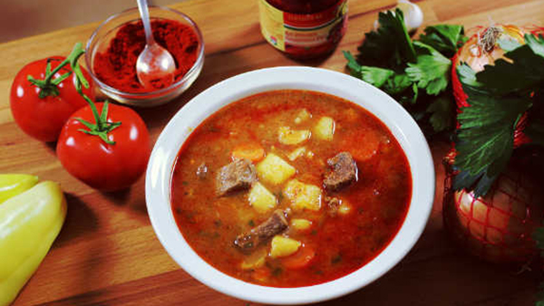

ország neve:……………,étel neve:………….



ország neve:……..........,étel neve:…………..



ország neve:……..........,étel neve:…………..

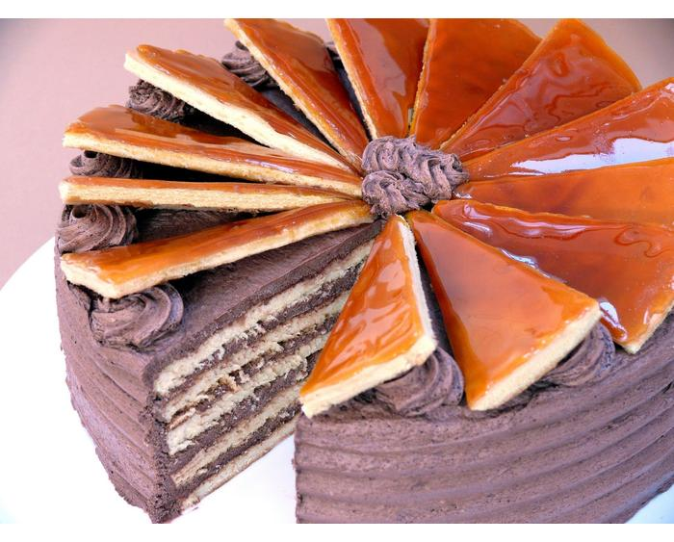

ország neve:……………,étel neve:………….

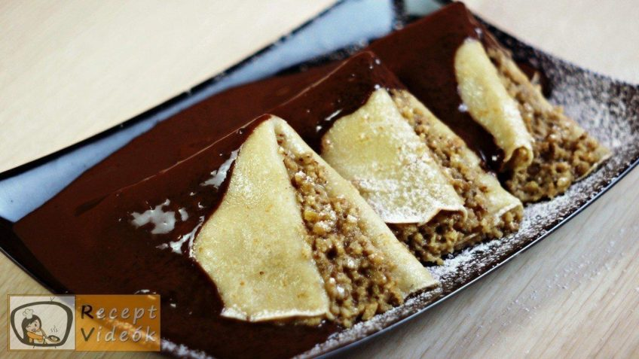

ország neve:……………,étel neve:………….

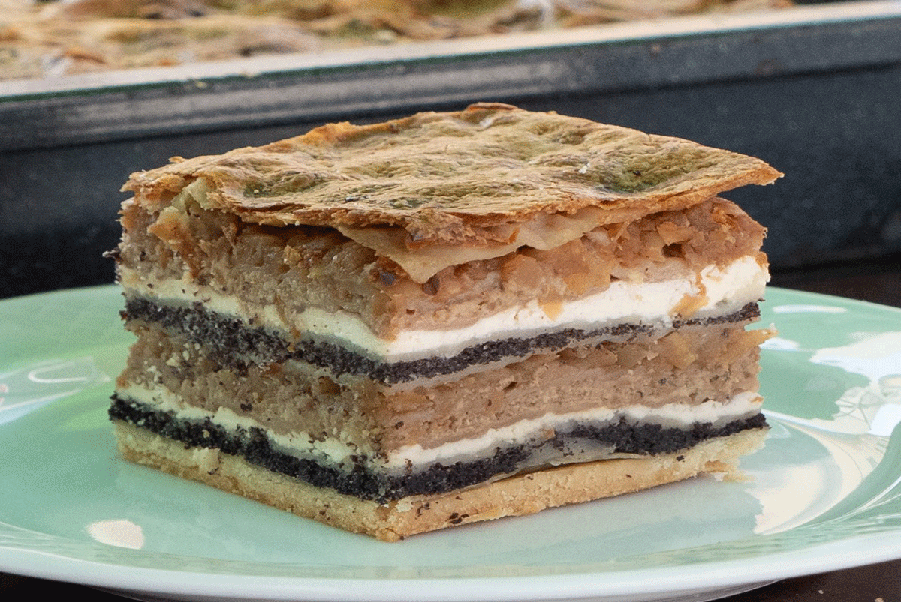

ország neve:……………,étel neve:………….

Hét ország és hét étel vagy desszert neve- max. 14 pont szerezhető ……….

**12**)Melyik európai város címere látható a képen?



Város neve:…………………



Város neve:……………..



Város neve:……………….

3 városnév-3 pont szerezhető összesen:……………..

**Összesen elérhető pontszám a 12 feladatból:67 pont**

**Összesen elért pontszám**:………

[bekkverseny@gmail.com (visszaküldési](mailto:bekkverseny@gmail.com%20(visszaküldési) e-mail cím)!!! Határidő: 2025.január 29. 15 óra